Anexo V

Parte de documentos (modelos) que devem ser encaminhados pela Prefeitura Municipal à UNIVESP via Formulário de Inscrição.

Oficio: XX/202X
Assunto: Indicação de Orientador de Polo

Venho por meio deste encaminhar a Vossa Senhoria os dados do colaborador que será o Orientador do Polo <nomedopolo> a partir de XX de XXXXXXX de 202X.

Nome completo: XXXXXXX
RG: XXXXXXX
CPF: XXXXXXX
E-mail pessoal: XXXXXXX
Telefone celular: (XX) XXXXXXX
Cargo na municipalidade: XXXX

Coloco-me a disposição para quaisquer outros esclarecimentos que se façam necessários.

Município, XX de XXXX de 202X.

Atenciosamente,

_________________
XXXXXXXXX (Nome, assinatura e carimbo) – pode ser assinatura eletrônica
Prefeito(a) Municipal

ILMO Sr.
Presidente da UNIVESP

Oficio: XX/202X
Assunto: Indicação de Mediador presencial de Polo

Venho por meio deste encaminhar a Vossa Senhoria os dados do colaborador municipal que será o Mediador presencial do Polo <nomedopolo> a partir de XX de XXXXXXX de 202X.

Nome completo: XXXXXXX
RG: XXXXXXX
CPF: XXXXXXX
E-mail pessoal: XXXXXXX
Telefone celular: (XX) XXXXXXX
Cargo na municipalidade: XXXX

Coloco-me a disposição para quaisquer outros esclarecimentos que se façam necessários.

Município, XX de XXXX de 202X.

Atenciosamente,

_________________
XXXXXXXXX (Nome, assinatura e carimbo) – pode ser assinatura eletrônica
Prefeito(a) Municipal

ILMO Sr.
Presidente da UNIVESP

Declaração de endereço

Pela presente, o(a) Senhor(a) XXXXX Prefeito(a) Municipal de XXXX, DECLARA, para os devidos fins e sob pena da Lei, que o local onde se propõe a instalação do polo de apoio presencial EaD está localizado no logradouro (ENDEREÇO COMPLETO DA EDIFICAÇÃO).

Município, XX de XXXX de 202X.

Atenciosamente,

_________________
XXXXXXXXX (Nome, assinatura e carimbo)– pode ser assinatura eletrônica
Prefeito(a) Municipal

Declaração de Habite-se

Pela presente, o(a) Senhor(a) XXXXX Prefeito(a) Municipal de XXXX, DECLARA, para os devidos fins e sob pena da Lei, que está sendo providenciado o Habite-se do imóvel, localizado no logradouro (ENDEREÇO COMPLETO DO POLO, número XXX, CEP XXXXX-XXX, prédio XX).

Atenciosamente
Município, XX de XXXX de 202X.

_________________
XXXXXXXXX (Nome, assinatura e carimbo)– pode ser assinatura eletrônica
Prefeito(a) Municipal

Declaração Auto de Vistoria do Corpo de Bombeiros –AVCB

Pela presente, o(a) Senhor(a) XXXXX Prefeito(a) Municipal de XXXX, DECLARA, para os devidos fins e sob pena da Lei, que está sendo providenciado o Auto de Vistoria do Corpo de Bombeiros – AVCB, para a edificação onde se pretende instalar o polo EaD, situado no logradouro (ENDEREÇO COMPLETO DO POLO).

Município, XX de XXXX de 202X.

Atenciosamente

_________________
XXXXXXXXX (Nome, assinatura e carimbo) – pode ser assinatura eletrônica
Prefeito(a) Municipal

Declaração de Acessibilidade

Pela presente, o(a) Senhor(a) XXXXX Prefeito(a) Municipal de XXXX, DECLARA, para os devidos fins e sob pena da Lei, que o local onde será instalado o polo de apoio presencial (ENDEREÇO COMPLETO DO POLO), atende condições de acesso para pessoas com deficiência, conforme definido pelas Leis nº 10.048, de 8 de novembro de 2000 e 10.098, de 19 de dezembro de 2000.

Município, XX de XXXX de 202X.

Atenciosamente

_________________
XXXXXXXXX (Nome, assinatura e carimbo) – pode ser assinatura eletrônica
Prefeito(a) Municipal

Declaração de Bens materiais do Polo

Pela presente, o(a) Senhor(a) XXXXX Prefeito(a) Municipal de XXXX, DECLARA, para os devidos fins e sob pena da Lei, que serão disponibilizados para o polo EaD no Município de XXX, os Bens Materiais a seguir:

XX computadores com as especificações mínimas exigidas no Edital de Chamamento Público de Polos UNIVESP;
XX impressoras multifuncionais;
XX unidades de carteiras universitárias;
XX projetores;
XX linha telefônica operacional;
XX quadro branco em cada sala de aula;
XX armário para arquivo de prontuário de alunos;
XX ventilador.

Município, XX de XXXX de 202X.

Atenciosamente

_________________
XXXXXXXXX (Nome, assinatura e carimbo) – pode ser assinatura eletrônica
Prefeito(a) Municipal

Modelo de Check-list e Roteiro de Fotografias da Edificação a ser instalado o Polo Municipal EaD.

Descritivo da região: Aspectos sobre Geografia, Economia (exemplo: principais empresas e produção agrícola regional), Meio Ambiente, Educação, Aspectos Culturais.

População estimada:

Resumo dos espaços físicos:
Infraestrutura geral | Quantidade
Laboratório de Informática
Microcomputadores
Espaço para estudos
Sala de aula
Cadeira/mesa de estudo individual
Secretaria de atendimento aos alunos
Biblioteca
Laboratório didáticos específicos
Sala de Coordenação do Polo
Banheiro com acessibilidade

Quadro geral de tecnologias e equipamentos do Polo:
Equipamentos | Quantidade
Microcomputadores com acesso à internet
Conexão à internet com cabo
Conexão à internet Wi-Fi
Linha telefônicas
Headset
WebCam
Impressora
Scanner
Projetor multimídia
 | Configuração dos microcomputadores
Sistema Operacional
Disco Rígido (HD)
Processador
Memória Ram
Placa de Vídeo
Monitor Tipo/tamanho

Foto: Fachada do edifício onde será fixada placa com identidade visual da UNIVESP.
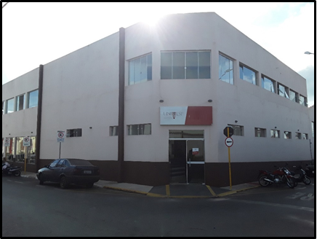
Foto: Rampa de acessibilidade de acesso ao polo.
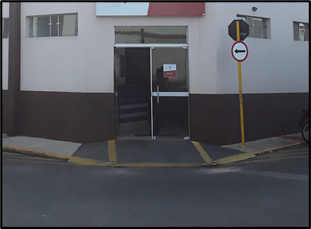

Foto: Sala da Orientação de Polo e Mediação
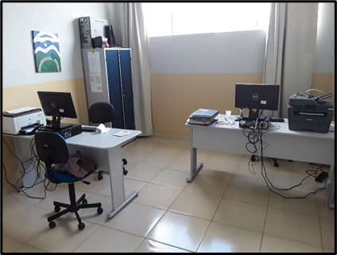
Foto: Recursos tecnológicos do polo.

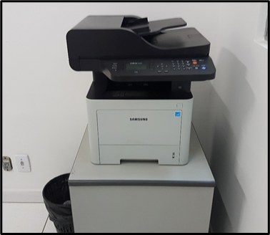

Foto: Armário para prontuários dos alunos.
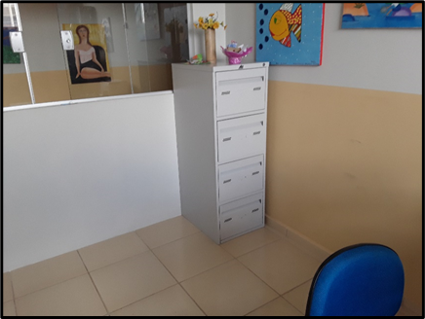
Foto: Sala de aula.
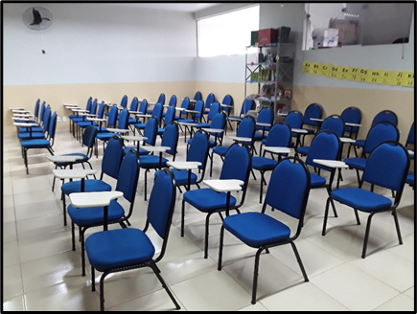

Foto: Recursos multimídia da sala de aula.
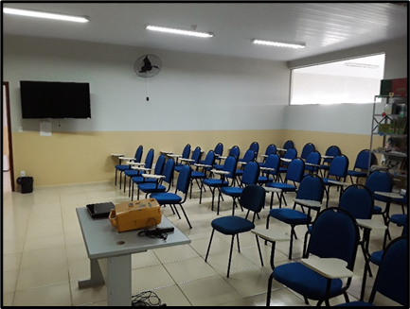

Foto: Laboratório de Informática FOTO DIURNA – ênfase na iluminação.

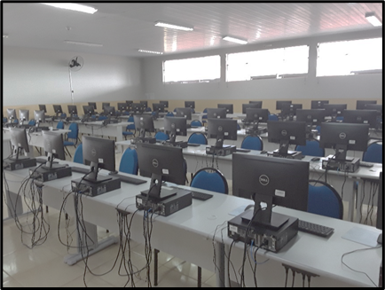

Foto Laboratório de Informática FOTO NOTURNA – ênfase na iluminação.
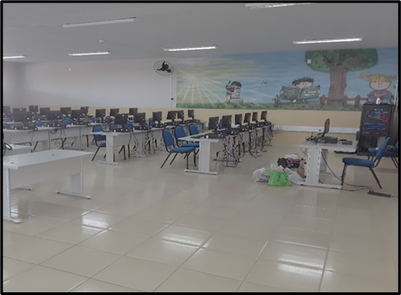

Foto: Sala de estudo em grupo.
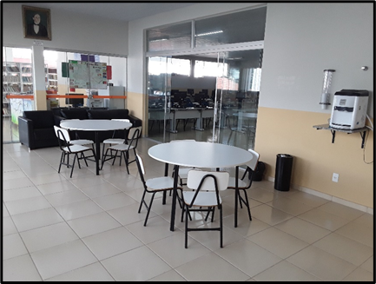

Foto: Espaço da Biblioteca/Brinquedoteca/Laboratório.
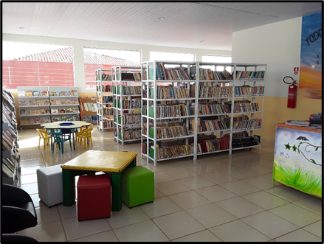

Foto Sala de tutoria.
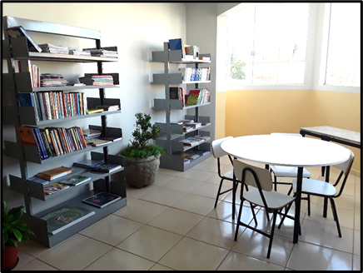

Foto Áreas de convivência.
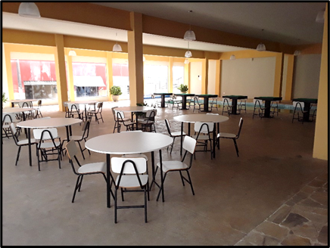

Foto: Acessibilidade do polo.
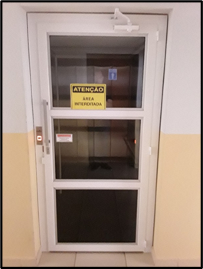

Foto: Acessibilidade do polo.
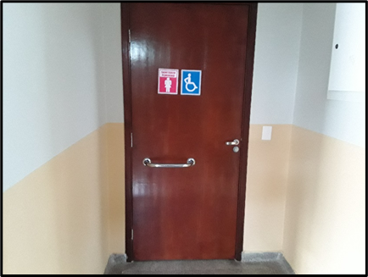

Foto: Acessibilidade do polo.
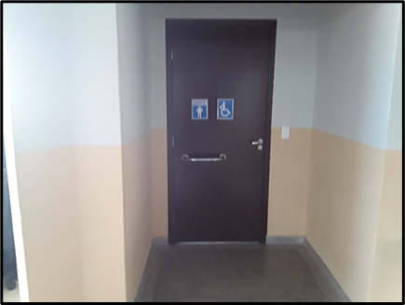

Foto: Acessibilidade do polo.

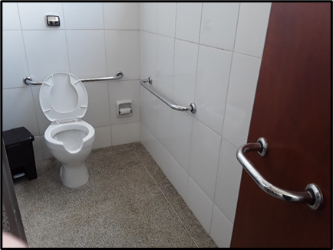
Foto: Espaços físicos a mais.

